MAESTRO JOSÉ ÁNGEL DÍAZ NAVARRO, SECRETARIO DE LA CONTRALORÍA Y TRANSPARENCIA GUBERNAMENTAL DEL PODER EJECUTIVO DEL ESTADO DE OAXACA, CON LA FACULTAD QUE ME OTORGAN LOS ARTÍCULOS 16 Y 47 FRACCIONES I, XXXI, XXXIII DE LA LEY ORGÁNICA DEL PODER EJECUTIVO DEL ESTADO DE OAXACA; Y 7, 8 FRACCIONES III, VI, XIX Y XXVII DEL REGLAMENTO INTERNO DE LA SECRETARÍA DE LA CONTRALORÍA Y TRANSPARENCIA GUBERNAMENTAL, Y

**CONSIDERANDO**

El Plan Estatal de Desarrollo del Estado de Oaxaca 2016 - 2022, contempla en el Eje estratégico II, Oaxaca Moderno y Transparente, 2.5 Transparencia y Rendición de Cuentas, Objetivo 1: Promover en el ejercicio de la gestión Pública la prevención, planeación y trazabilidad de objetivos, a través del diseño e implementación de estrategias para el establecimiento y consolidación del Sistema de Control Interno dentro de la Administración Pública Estatal, así como la implementación del Sistema Estatal Anticorrupción.

En este contexto con el objetivo de Mejorar la Gestión Pública Gubernamental en la Administración Pública Estatal, se pretende transformar el funcionamiento de sus dependencias y entidades a través de la mejora en la prestación de bienes y servicios a la población, el incremento en la eficiencia de su operación mediante la simplificación de sus procesos y normas, el mejor aprovechamiento de los recursos, la eficiencia de los procesos vinculados a las contrataciones que realiza el Estado; así como el incremento en el desempeño de los servidores públicos.

El 16 de enero del 2016, se publicó en el Periódico Oficial del Gobierno del Estado, el Acuerdo General por el que se Establece el Sistema de Control Interno en la Administración Pública Estatal como parte de las acciones instrumentadas en el Estado de Oaxaca, para estandarizar bajo criterios de simplificación administrativa, las disposiciones, políticas o estrategias, acciones o criterios y los procedimientos internos que en materia de control interno, se deberán observar en el ámbito de la Administración Pública Estatal y se regula la implementación del modelo estándar de Control Interno, la metodología general de administración de riesgos y el funcionamiento del Comité de Control Interno, fortaleciendo la cultura del autocontrol y la autoevaluación, así como el análisis y seguimiento de las estrategias y acciones como un medio para contribuir a lograr las metas y objetivos de cada institución.

Durante la quinta reunión plenaria del Sistema Nacional de Fiscalización celebrada en 2014, se publicó el Marco Integrado de Control Interno para el Sector Público (MICI), basado en el Marco COSO 2013, y posteriormente el 05 de agosto de 2017, se presentó una adaptación del mismo el cual lleva por nombre Modelo Estatal del Marco Integrado de Control Interno para el Sector Publico del Estado de Oaxaca (MEMICI) que funge como un modelo general para establecer, mantener y mejorar el Sistema de Control Interno Institucional, aportando distintos elementos para el cumplimiento de las categorías de objetivos institucionales (operación, información y cumplimiento). El cual se encuentra diseñado como un modelo de Control Interno que puede ser adoptado y adaptado por las instituciones de la Administración Pública Estatal.

Derivado de este supuesto, se revisó el marco normativo aplicable en materia de Control Interno a la Administración Pública Estatal, con objeto de identificar áreas de oportunidad e integrar las propuestas realizadas por las instituciones de la Administración Pública Estatal, originadas en un ejercicio de apertura y de consulta para redefinir el esquema de la evaluación del Control Interno, fortalecer el proceso de administración de riesgos y optimizar el relativo al Comité de Control Interno; así como lo adaptable del Marco Integrado de Control Interno.

Contar con un Sistema de Control Interno efectivo en las instituciones de la Administración Pública Estatal promueve la consecución de sus metas y objetivos, así como una eficiente administración de sus riesgos y su seguimiento a través de un Comité de Control Interno, constituido como un foro colegiado de apoyo en la toma de decisiones relacionadas con el seguimiento al desempeño institucional y Control Interno, propiciando reducir la probabilidad de ocurrencia de actos contrarios a la integridad, asegurar el comportamiento ético de los servidores públicos, considerar la integración de las tecnologías de información y consolidar los procesos de rendición de cuentas y de transparencia gubernamental.

Que de conformidad con las mejores prácticas internacionales en materia de Control Interno, la implementación, mantenimiento y actualización del Sistema de Control Interno es responsabilidad de los titulares de las dependencias, entidades, órganos auxiliares y organismos desconcentrados que conforman la Administración Pública Estatal, quienes dan cumplimiento con la contribución de la Administración y del resto del personal; así como, con la asesoría, apoyo y vigilancia de la Secretaría de la Contraloría y Transparencia Gubernamental a través de la Dirección de Control Interno de la Gestión Pública para mantener el Sistema de Control Interno de la institución operando y en un proceso de evaluación, fortalecimiento y mejora continua.

El Comité de Control Interno tiene entre otros objetivos, agregar valor a la gestión institucional de las dependencias y entidades de la Administración Pública Estatal y apoyar el cumplimiento de metas y objetivos institucionales con enfoque a resultados, así como a la mejora de los programas presupuestarios, el cual será encabezado por el titular de la institución como Presidente y por el titular del área administrativa o equivalente como Vocal Ejecutivo.

Con base en las consideraciones anteriores, he tenido a bien expedir el siguiente:

**ACUERDO POR EL QUE SE EMITEN LAS DISPOSICIONES Y EL MANUAL ADMINISTRATIVO DE APLICACIÓN GENERAL EN MATERIA DE CONTROL INTERNO PARA LA ADMINISTRACIÓN PÚBLICA ESTATAL.**

**ARTÍCULO PRIMERO**. El presente Acuerdo tiene por objeto establecer las Disposiciones, que las dependencias, entidades, órganos auxiliares y órganos desconcentrados de la Administración Pública Estatal, deberán observar para el establecimiento, supervisión, evaluación, actualización y mejora continua de su Sistema de Control Interno Institucional.

**ARTÍCULO SEGUNDO**. Se expide el Acuerdo por el que se emiten las disposiciones en materia de Control Interno, para quedar como sigue:

**DISPOSICIONES EN MATERIA DE CONTROL INTERNO**

**TÍTULO PRIMERO**

DISPOSICIONES GENERALES

**CAPÍTULO I**

OBJETO, ÁMBITO DE APLICACIÓN Y DEFINICIONES

**SECCIÓN I**

**1. BASE DE REFERENCIA, OBJETO Y ÁMBITO DE APLICACIÓN.**

Los titulares de los entes públicos, así como, los demás servidores públicos de las instituciones que integran la Administración Pública Estatal, tendrán la obligación de establecer, actualizar y mantener en operación su Sistema de Control Interno, tomando como referencia el Modelo Estatal del Marco Integrado de Control Interno para el Sector Público del Estado de Oaxaca; el Acuerdo por el que se emiten las Disposiciones y el Manual Administrativo de Aplicación General en Materia de Control Interno para la Administración Pública Estatal, los cuales, al concatenarse permitirán consolidar el cumplimiento del objetivo establecido en materia de Control Interno, basándose en las categorías de operación, información, cumplimiento y salvaguarda.

Los Órganos Públicos, de acuerdo a su disponibilidad presupuestal, podrán contratar los servicios de despachos externos para la realización de acciones que fortalezcan el Sistema de Control Interno.

La Secretaría de la Contraloría y Transparencia Gubernamental, a través de la Subsecretaría de Auditoria y Supervisión en Obra, será la encargada de establecer el Sistema de Control Interno en forma coordinada con los órganos públicos para coadyuvar al cumplimiento de sus objetivos y metas, prevenir riesgos que puedan afectar el logro de estas, fortalecer el cumplimiento de las leyes y disposiciones normativas, así como para generar un adecuado control de la gestión y aplicación de recursos, rendición de cuentas y transparentar el ejercicio de la gestión pública.

**SECCIÓN II**

**2. DEFINICIONES.**

Para efectos de las presentes Disposiciones se entenderá por:

1. **Acción(es) de control:** Las actividades determinadas e implantadas por los titulares y demás servidores públicos de las Instituciones para alcanzar los objetivos Institucionales, prevenir y administrar los riesgos identificados incluidos los de corrupción y de tecnologías de la información;
2. **Acción(es) de mejora:** Las actividades determinadas e implantadas por los titulares y demás servidores públicos de las Instituciones para eliminar debilidades de Control Interno; diseñar, implementar y reforzar controles preventivos, detectivos o correctivos; así como atender áreas de oportunidad que permitan fortalecer el Sistema de Control Interno Institucional;
3. **Administración:** Los servidores públicos de mandos superiores y medios diferentes al titular de la institución;
4. **Administración de riesgos:** El proceso dinámico desarrollado para contextualizar, identificar, analizar, evaluar, responder, supervisar y comunicar los riesgos, incluidos los de corrupción, inherentes o asociados a los procesos por los cuales se logra el mandato de la institución, mediante el análisis de los distintos factores que pueden provocarlos, con la finalidad de definir las estrategias y acciones que permitan mitigarlos y asegurar el logro de metas y objetivos institucionales de una manera razonable, en términos de eficacia, eficiencia y economía en un marco de transparencia y rendición de cuentas;
5. **APE:** Administración Pública Estatal;
6. **Área(s) de oportunidad:** La situación favorable en el entorno institucional, bajo la forma de hechos, tendencias, cambios o nuevas necesidades que se pueden aprovechar para el fortalecimiento del Sistema de Control Interno Institucional;
7. **Carpeta electrónica:** La aplicación informática que contiene la información que servirá de base para el análisis y tratamiento de los asuntos que se presenten en las sesiones del Comité;
8. **Comité y/o COCOI:** El Comité de Control Interno;
9. **DCIGP:** Dirección de Control Interno de la Gestión Pública de la Secretaría de la Contraloría y Transparencia Gubernamental;
10. **Dependencias:** Todas estas áreas administrativas se les denominará genéricamente como Dependencias, la Gubernatura, Secretarías de Despacho, Consejería Jurídica del Gobierno del Estado y la Coordinación General del Comité Estatal de Planeación para el Desarrollo de Oaxaca, así como, los Órganos Auxiliares, las unidades administrativas que dependan directamente del Gobernador del Estado y los Órganos Desconcentrados.
11. **Disposiciones:** A las disposiciones en materia de control interno, así como, el manual administrativo de aplicación en materia de control interno para la Administración Pública Estatal;
12. **Eficacia:** El cumplimiento de los objetivos y metas establecidos, en lugar, tiempo, calidad y cantidad;
13. **Eficiencia:** El logro de objetivos y metas programadas con la misma o menor cantidad de recursos;
14. **Elementos de control:** Los puntos de interés que deberá instrumentar y cumplir cada institución en su sistema de control interno para asegurar que su implementación, operación y actualización sea apropiada y razonable;
15. **Entidades:** Se les denominará a los Organismos Descentralizados, Empresas de Participación Estatal, Fideicomisos Públicos, así como, por las Entidades Auxiliares del Ejecutivo Estatal, integrándose éstas por los Consejos, Comisiones, Comités, Juntas, Patronatos y aquellas instituciones que por su naturaleza no estén comprendidas dentro de la Administración Pública Centralizada.
16. **Factor(es) de riesgo:** La circunstancia, causa o situación interna y/o externa que aumenta la probabilidad de que un riesgo se materialice;
17. **Impacto o efecto**: Las consecuencias negativas que se generarían en la Institución, en el supuesto de materializarse el riesgo;
18. **Informe Anual:** El Informe Anual del Estado que Guarda el Sistema de Control Interno Institucional;
19. **Institución:** A las que se refieren en las fracciones X y XV del presente numeral;
20. **Mapa de riesgos:** La representación gráfica de uno o más riesgos que permite vincular la probabilidad de ocurrencia y su impacto en forma clara y objetiva;
21. **Matriz de Administración de Riesgos:** La herramienta que refleja el diagnóstico general de los riesgos para identificar estrategias y áreas de oportunidad en la institución, considerando las etapas de la metodología de administración de riegos;
22. **MEMICI**: Modelo Estatal del Marco Integral de Control Interno para el Sector Público del Estado de Oaxaca;
23. **MIR y/o Matriz de Indicadores para Resultados**: La herramienta de planeación estratégica que expresa en forma sencilla, ordenada y homogénea la lógica interna de los programas presupuestarios, a la vez que alinea su contribución a los ejes de política pública y objetivos del Plan Estatal de Desarrollo y sus programas derivados, y a los objetivos estratégicos de las dependencias y entidades; y que coadyuva a establecer los indicadores estratégicos y de gestión, que constituirán la base para el funcionamiento del Sistema de Evaluación del Desempeño;
24. **Modelo Estándar de Control Interno**: Al conjunto de normas generales de control interno y sus principios y elementos de control, los niveles de responsabilidad de control interno, su evaluación, informes, programas de trabajo y reportes relativos al sistema de control interno institucional;
25. **Objetivos institucionales:** Conjunto de objetivos específicos que conforman el desglose lógico de los programas emanados del Plan Nacional de Desarrollo, Plan Estatal de Desarrollo para el Estado de Oaxaca, en términos de los títulos; cuarto y quinto, capítulo primero y quinto respectivamente de la Ley Estatal de Planeación, en particular de los planes sectoriales e institucionales según corresponda;
26. **Órgano de Gobierno**: El cuerpo colegiado de la administración de las entidades de conformidad con el artículo 11 de la Ley de Entidades Paraestatales del Estado de Oaxaca;
27. **Probabilidad de ocurrencia**: La estimación de que se materialice un riesgo, en un periodo determinado;
28. **Procesos sustantivos**: Aquellos que se relacionan directamente con las funciones sustantivas de la institución, es decir, con el cumplimiento de su misión.
29. **Programa presupuestario**: La categoría programática que organiza, en forma representativa y homogénea, las asignaciones de recursos para el cumplimiento de objetivos y metas;
30. **Riesgo (s) de corrupción**: La posibilidad de que por acción u omisión, mediante el abuso del poder y/o el uso indebido de recursos y/o de información, empleo, cargo o comisión, se dañan los intereses de una institución, para la obtención de un beneficio particular o de terceros, incluye soborno, fraude, apropiación indebida u otras formas de desviación de recursos por un funcionario público, nepotismo, extorsión, tráfico de influencias, uso indebido de información privilegiada, entre otras prácticas;
31. **Secretaría:** La Secretaría de la Contraloría y Transparencia Gubernamental;
32. **Secretario:** El titular de la Secretaría de la Contraloría y Transparencia Gubernamental.
33. **Sistema Informático:** La herramienta electrónica administrada por la DCIGP para sistematizar el registro, seguimiento, control y reporte de información de los procesos previstos en las presentes Disposiciones;
34. **TIC´s:** Las Tecnologías de la Información y Comunicaciones, y
35. **Unidades administrativas:** Las comprendidas en el reglamento interno, estatuto orgánico y/o estructura orgánica básica de una institución, responsables de ejercer la asignación presupuestaria correspondiente.

**CAPÍTULO II**

EVALUACIÓN Y FORTALECIMIENTO DEL SISTEMA DE CONTROL INTERNO

**SECCIÓN I**

EVALUACIÓN DEL SISTEMA DE CONTROL INTERNO INSTITUCIONAL.

APARTADO PRIMERO

**3. DE LA EVALUACIÓN DEL SCII**.

El SCII deberá ser evaluado anualmente, en el mes de noviembre de cada ejercicio por los servidores públicos responsables de los procesos prioritarios (sustantivos y administrativos) en el ámbito de su competencia, identificando y conservando la evidencia documental y/o electrónica que acredite la existencia y suficiencia de la implementación de las cinco Normas Generales de Control Interno, sus 17 Principios y elementos de Control Interno, así como, de tenerla a disposición de las instancias fiscalizadoras que la soliciten.

Para evaluar el SCII, se deberá verificar la existencia y operación de los elementos de control de por lo menos cinco procesos prioritarios (sustantivos y administrativos) y como máximo los que determine la institución conforme a su mandato y características, a fin de conocer el estado que guarda su SCII.

La institución determinará los procesos prioritarios (sustantivos y administrativos) para la evaluación del SCII, cuando éstos se encuentren debidamente mapeados y formalmente incorporados a su inventario de procesos. En ese sentido, los procesos seleccionados podrán ser aquellos que formen parte de un mismo macro proceso, estar concatenados entre sí, o que se ejecuten de manera transversal entre varias áreas.

Se podrá seleccionar cualquier proceso prioritario (sustantivo y administrativo), utilizando alguno o varios de los siguientes criterios:

1. Aporta al logro de los compromisos y prioridades incluidas en el Plan Estatal de Desarrollo y programas sectoriales, regionales, institucionales, especiales y/o transversales.
2. Contribuye al cumplimiento de la visión, misión y objetivos estratégicos de la institución.
3. Genera beneficios a la población (mayor rentabilidad social) o están relacionados con la entrega de subsidios.
4. Se encuentra relacionado con trámites y servicios que se brindan al ciudadano, en especial permisos, licencias y concesiones.
5. Su ejecución permite el cumplimiento de indicadores de desempeño de programas presupuestarios o se encuentra directamente relacionado con una Matriz de Indicadores para Resultados.
6. Tiene un alto monto de recursos presupuestales asignados.
7. Es susceptible de presentar riesgos de actos contrarios a la integridad, en lo específico de corrupción.
8. Se ejecuta con apoyo de algún sistema informático.
9. La institución deberá elaborar y remitir, en el mes de noviembre de cada año, a la DCIGP una matriz en donde señale los criterios adoptados para seleccionar los procesos prioritarios (sustantivos y administrativos) en los cuales realizó la evaluación del SCII, para ello podrá utilizar el siguiente formato:

|  |  |  |  |  |  |  |  |  |  |  |
| --- | --- | --- | --- | --- | --- | --- | --- | --- | --- | --- |
| **Nombre del Proceso Prioritario** | **Tipo  Sustantivo/  Administrativo** | **Unidad Responsable (Dueña del proceso)** | **Criterios de Selección** | | | | | | | |
| **a)** | **b)** | **c)** | **d)** | **e)** | **f)** | **g)** | **h)** |
| Proceso 1 |  |  |  |  |  |  |  |  |  |  |
| Proceso 2 |  |  |  |  |  |  |  |  |  |  |
| Proceso 3 |  |  |  |  |  |  |  |  |  |  |
| Proceso 4 |  |  |  |  |  |  |  |  |  |  |
| Proceso 5 |  |  |  |  |  |  |  |  |  |  |

La evaluación del SCII se realizará identificando la implementación y operación de las cinco Normas Generales de Control Interno y sus 17 Principios, a través de la verificación de la existencia y suficiencia de los siguientes elementos de control:

**PRIMERA. AMBIENTE DE CONTROL.**

1. Los servidores públicos de la institución, conocen y aseguran en su área de trabajo el cumplimiento de metas y objetivos, visión y misión institucionales (institucional);
2. Los objetivos y metas institucionales derivados del plan estratégico están comunicados y asignados a los encargados de las áreas y responsables de cada uno de los procesos para su cumplimiento (institucional);
3. La institución cuenta con un Comité de Ética y de Prevención de Conflictos de Interés formalmente establecido para difundir y evaluar el cumplimiento del Código de Ética y de Conducta; se cumplen con las reglas de integridad para el ejercicio de la función pública y sus lineamientos generales (institucional);
4. Se aplican, al menos una vez al año, encuestas de clima organizacional, se identifican áreas de oportunidad, determinan acciones de mejora, dan seguimiento y evalúan sus resultados (institucional);
5. La estructura organizacional define la autoridad y responsabilidad, segrega y delega funciones, delimita facultades entre el personal que autoriza, ejecuta, vigila, evalúa, registra o contabiliza las transacciones de los procesos;
6. Los perfiles y descripciones de puestos están actualizados conforme a las funciones y alineados a los procesos (institucional);
7. El manual de organización y de procedimientos de las unidades administrativas que intervienen en los procesos está alineado a los objetivos y metas institucionales y se actualizan con base en sus atribuciones y responsabilidades establecidas en la normatividad aplicable, y
8. Se opera en el proceso un mecanismo para evaluar y actualizar el control interno (políticas y procedimientos), en cada ámbito de competencia y nivel jerárquico.

**SEGUNDA. ADMINISTRACIÓN DE RIESGOS**.

1. Se aplica la metodología establecida en cumplimiento a las etapas para la Administración de Riesgos, para su identificación, descripción, evaluación, atención y seguimiento, que incluya los factores de riesgo, estrategias para administrarlos y la implementación de acciones de control;
2. Las actividades de Control Interno atienden y mitigan los riesgos identificados del proceso, que pueden afectar el logro de metas y objetivos institucionales, y éstas son ejecutadas por el servidor público facultado conforme a la normatividad;
3. Existe un procedimiento formal que establezca la obligación de los responsables de los procesos que intervienen en la administración de riesgos, y
4. Se instrumentan en los procesos acciones para identificar, evaluar y dar respuesta a los riesgos de corrupción, abusos y fraudes potenciales que pudieran afectar el cumplimiento de los objetivos institucionales.

**TERCERA. ACTIVIDADES DE CONTROL**.

1. Se seleccionan y desarrollan actividades de control que ayudan a dar respuesta y reducir los riesgos de cada proceso, considerando los controles manuales y/o automatizados con base en el uso de TIC´s;
2. Se encuentran claramente definidas las actividades de control en cada proceso, para cumplir con las metas comprometidas con base en el presupuesto asignado del ejercicio fiscal;
3. Se tienen en operación los instrumentos y mecanismos del proceso, que miden su avance, resultados y se analizan las variaciones en el cumplimiento de los objetivos y metas institucionales;
4. Se tienen establecidos estándares de calidad, resultados, servicios o desempeño en la ejecución de los procesos;
5. Se establecen en los procesos mecanismos para identificar y atender la causa raíz de las observaciones determinadas por las diversas instancias de fiscalización, con la finalidad de evitar su recurrencia;
6. Se identifica en los procesos la causa raíz de las debilidades de control interno determinadas, con prioridad en las de mayor importancia, a efecto de evitar su recurrencia e integrarlas a un Programa de Trabajo de Control Interno para su seguimiento y atención;
7. Se evalúan y actualizan en los procesos las políticas, procedimientos, acciones, mecanismos e instrumentos de control;
8. Las recomendaciones y acuerdos de los Comités institucionales, relacionados con cada proceso, se atienden en tiempo y forma, conforme a su ámbito de competencia;
9. Existen y operan en los procesos actividades de control desarrolladas mediante el uso de TIC’s;
10. Se identifican y evalúan las necesidades de utilizar TIC’s en las operaciones y etapas del proceso, considerando los recursos humanos, materiales, financieros y tecnológicos que se requieren;
11. En las operaciones y etapas automatizadas de los procesos se cancelan oportunamente los accesos autorizados del personal que causó baja, tanto a espacios físicos como a TIC’s, y
12. Se cumple con las políticas y disposiciones establecidas para la Estrategia Digital Nacional en los procesos de gobernanza, organización y de entrega, relacionados con la planeación, contratación y administración de bienes y servicios de TIC’s y con la seguridad de la información (institucional TIC’s).

**CUARTA. INFORMAR Y COMUNICAR**.

1. Existe en cada proceso un mecanismo para generar información relevante y de calidad (accesible, correcta, actualizada, suficiente, oportuna, válida y verificable), de conformidad con las disposiciones legales y administrativas aplicables;
2. Se tiene implantado en cada proceso un mecanismo o instrumento para verificar que la elaboración de informes, respecto del logro del plan estratégico, objetivos y metas institucionales, cumplan con las políticas, lineamientos y criterios institucionales establecidos;
3. Dentro del sistema de información se genera de manera oportuna, suficiente y confiable, información sobre el estado de la situación contable y programático-presupuestal del proceso;
4. Se cuenta con el registro de acuerdos y compromisos, correspondientes a los procesos, aprobados en las reuniones de Comités institucionales y de grupos de alta dirección, así como de su seguimiento, a fin de que se cumplan en tiempo y forma;
5. Se tiene implantado un mecanismo específico para el registro, análisis y atención oportuna y suficiente de quejas y denuncias (institucional), y
6. Se cuenta con un sistema de Información que de manera integral, oportuna y confiable permite a la alta dirección realizar seguimientos y tomar decisiones (institucional).

**QUINTA. SUPERVISIÓN Y MEJORA CONTINUA**.

1. Se realizan las acciones correctivas y preventivas que contribuyen a la eficiencia y eficacia de las operaciones, así como la supervisión permanente de los cinco componentes de Control Interno;
2. Los resultados de las auditorías de instancias fiscalizadoras de cumplimiento, de riesgos, de funciones, evaluaciones y de seguridad sobre Tecnologías de la Información, se utilizan para retroalimentar a cada uno de los responsables y mejorar el proceso, y
3. Se llevan a cabo evaluaciones del Control Interno de los procesos sustantivos y administrativos por parte del Titular y la Administración, la Secretaría o de una instancia independiente para determinar la suficiencia y efectividad de los controles establecidos.

El Coordinador de Control Interno deberá implementar acciones concretas para que los responsables de los procesos prioritarios seleccionados (sustantivos y administrativos), apliquen la evaluación con objeto de verificar la existencia y suficiencia de los elementos de control. El responsable o dueño del proceso deberá establecer y comprometer acciones de mejora en el Programa de Trabajo de Control Interno, cuando se identifiquen debilidades de control interno o áreas de oportunidad que permitan fortalecer el SCII.

La DCIGP difundirá en medios electrónicos el listado de evidencias documentales y/o electrónicas sugeridas para sustentar la aplicación de cada elemento de control interno, las cuales podrán ser consideradas y/o complementadas con otras que la propia institución tenga establecidas para comprobar que cumple con las condiciones del elemento de control.

APARTADO SEGUNDO

**4. EVALUACIÓN DE ELEMENTOS DE CONTROL ADICIONALES.**

Con el propósito de fortalecer el SCII y que sea adaptable a las particularidades institucionales, el Coordinador de Control Interno podrá incorporar en la evaluación del SCII e implementación de los 17 Principios, elementos de control adicionales a los descritos en el numeral anterior, mismos que se retoman de lo establecido en el MEMICI.

La Secretaría podrá recomendar la incorporación de elementos de control adicionales en virtud de las deficiencias que llegará a identificar en el SCII, sin embargo, será el Coordinador de Control Interno quien valorará la viabilidad y pertinencia de la inclusión de dichos elementos de control adicionales.

Si derivado del resultado de la evaluación de los elementos de control adicionales, se identifican áreas de oportunidad o debilidades de control, éstas deberán incorporarse al PTCI con acciones de mejora para su seguimiento y cumplimiento correspondientes.

**SECCIÓN II.**

INFORME ANUAL DEL ESTADO QUE GUARDA EL

SISTEMA DE CONTROL INTERNO INSTITUCIONAL.

APARTADO PRIMERO.

**5. DE SU PRESENTACIÓN.**

Con base en los resultados obtenidos de la aplicación de la evaluación, los titulares presentarán con su firma autógrafa un Informe Anual:

* 1. Al Secretario con atención al o la titular de la DCIGP, a más tardar el 31 de enero de cada año; y
  2. Al Comité en la primera sesión ordinaria.

APARTADO SEGUNDO

**6. DE LOS APARTADOS QUE LO INTEGRAN.**

El Informe Anual no deberá exceder de tres cuartillas y se integrará con los siguientes apartados:

* 1. Aspectos relevantes derivados de la evaluación del SCII:

1. Porcentaje de cumplimiento general de los elementos de control y por norma general de Control Interno;
2. Elementos de control con evidencia documental y/o electrónica, suficiente para acreditar su existencia y operación, por norma general de Control Interno;
3. Elementos de control con evidencia documental y/o electrónica, inexistente o insuficiente para acreditar su implementación, por norma general de Control Interno, y
4. Debilidades o áreas de oportunidad en el Sistema de Control Interno institucional;
   1. Resultados relevantes alcanzados con la implementación de las acciones de mejora comprometidas en el año inmediato anterior en relación con los esperados, indicando en su caso, las causas por las cuales no se cumplió en tiempo y forma la totalidad de las acciones de mejora propuestas en el PTCI del ejercicio inmediato anterior, y
   2. Compromiso de cumplir en tiempo y forma las acciones de mejora que conforman el PTCI.

La evaluación del SCII y el PTCI deberán anexarse al Informe Anual y formarán parte integrante del mismo, ambos documentos se incorporarán en el Sistema Informático.

APARTADO TERCERO

**7. DE LA SOLICITUD DEL INFORME ANUAL EN FECHA DISTINTA.**

La DCIGP podrá solicitar el Informe Anual con fecha distinta al 31 de enero de cada año, por instrucciones superiores, caso fortuito o causas de fuerza mayor.

**SECCIÓN III**.

INTEGRACIÓN Y SEGUIMIENTO DEL

PROGRAMA DE TRABAJO DE CONTROL INTERNO.

APARTADO PRIMERO.

**8. INTEGRACION DEL PTCI Y ACCIONES DE MEJORA.**

El PTCI deberá contener las acciones de mejora determinadas para fortalecer los elementos de control de cada norma general, identificados con inexistencias o insuficiencias en el SCII, las cuales pueden representar debilidades de Control Interno o áreas de oportunidad para diseñar nuevos controles o reforzar los existentes, también deberá incluir la fecha de inicio y término de la acción de mejora, la unidad administrativa y el responsable de su implementación, así como los medios de verificación. El PTCI deberá presentar la firma de autorización del Titular de la institución, de revisión del Coordinador de Control Interno y de elaboración del Enlace del SCII.

Las acciones de mejora deberán concluirse a más tardar el 31 diciembre de cada año, en caso contrario, se documentarán y presentarán en el Comité las justificaciones correspondientes, así como considerar los aspectos no atendidos en la siguiente evaluación del SCII y determinar las nuevas acciones de mejora que serán integradas al PTCI.

La evidencia documental y/o electrónica suficiente que acredite la implementación de las acciones de mejora y/o avances reportados sobre el cumplimiento del PTCI, deberá ser resguardada por los servidores públicos responsables de su implementación y estará a disposición de las instancias fiscalizadoras.

APARTADO SEGUNDO

**9. ACTUALIZACIÓN DEL PTCI.**

El PTCI podrá ser actualizado con motivo de las recomendaciones formuladas por el Secretario, a través de la DCIGP, derivadas de la evaluación al Informe Anual y al PTCI original al identificarse áreas de oportunidad adicionales o que tiendan a fortalecer las acciones de mejora determinadas por la institución. El PTCI actualizado y debidamente firmado deberá presentarse a más tardar en la segunda sesión ordinaria del Comité para su conocimiento y posterior seguimiento.

APARTADO TERCERO

**10. REPORTE DE AVANCES TRIMESTRAL DEL PTCI.**

1. El seguimiento al cumplimiento de las acciones de mejora del PTCI deberá realizarse periódicamente por el Coordinador de Control Interno para informar trimestralmente al titular de la institución el resultado, a través del Reporte de Avances Trimestral, el cual deberá contener al menos lo siguiente:
2. Resumen cuantitativo de las acciones de mejora comprometidas, indicando el total de las concluidas y el porcentaje de cumplimiento que representan, el total de las que se encuentran en proceso y porcentaje de avance de cada una de ellas, así como las pendientes sin avance;
3. En su caso, la descripción de las principales problemáticas que obstaculizan el cumplimiento de las acciones de mejora reportadas en proceso y propuestas de solución para consideración del Comité u Órgano de Gobierno, según corresponda;
4. Conclusión general sobre el avance global en la atención de las acciones de mejora comprometidas y respecto a las concluidas su contribución como valor agregado para corregir debilidades o insuficiencias de control interno o fortalecer el Sistema de Control Interno, y
5. Firma del Coordinador de Control Interno.

**SECCIÓN IV.**

EVALUACIÓN DE LA SECRETARÍA AL INFORME ANUAL Y PTCI.

APARTADO PRIMERO.

**11. DE SU CONTENIDO Y CRITERIOS PARA SU ELABORACIÓN.**

La Secretaría a través de la DCIGP evaluará el Informe Anual y el PTCI, debiendo presentar con su firma autógrafa el Informe de Resultados:

I. Al Titular de la institución, a más tardar el último día hábil del mes de febrero.

II. Al COCOI, en su primera sesión ordinaria.

El Informe de Resultados de la evaluación emitido por el Secretario deberá contener su opinión sobre los siguientes aspectos:

I. La evaluación aplicada por la institución en los procesos prioritarios seleccionados, determinando la existencia de criterios o elementos específicos que justifiquen la elección de dichos procesos;

II. La evidencia documental y/o electrónica que acredite la existencia y suficiencia de la implementación de los elementos de control evaluados en cada proceso prioritario seleccionado;

III. La congruencia de las acciones de mejora integradas al PTCI con los elementos de control evaluados y si aportan indicios suficientes para desprender que en lo general o en lo específico podrán contribuir a corregir debilidades o insuficiencias de control interno y/o atender áreas de oportunidad para fortalecer el Sistema de Control Interno Institucional;

IV. Conclusiones y recomendaciones.

Los servidores públicos responsables de las Unidades Administrativas y/o procesos de la institución deberán atender, en todo momento, los requerimientos de información que les formule la Secretaría a través de la DCIGP, en cumplimiento a las obligaciones y atribuciones que le otorgan a éste las presentes Disposiciones.

**TÍTULO SEGUNDO**

**METODOLOGÍA DE ADMINISTRACIÓN DE RIESGOS.**

**CAPÍTULO ÚNICO**

**Proceso de Administración de Riesgos.**

**12. INICIO DEL PROCESO.**

El proceso de administración de riesgos deberá iniciarse a más tardar en el último trimestre de cada año, con la conformación de un grupo de trabajo en el que participen los titulares de todas las unidades administrativas de la institución, el Secretario, el o la titular de la DCIGP y el Enlace de Administración de Riesgos, con objeto de definir las acciones a seguir para integrar la Matriz y el Programa de Trabajo de Administración de Riesgos, las cuales deberán reflejarse en un cronograma que especifique las actividades a realizar, designación de responsables y fechas compromiso para la entrega de productos.

**13. FORMALIZACIÓN Y ETAPAS DE LA METODOLOGÍA.**

La metodología general de administración de riesgos que se describe en el presente numeral deberá tomarse como base para la metodología específica que aplique cada institución, misma que deberá estar debidamente autorizada por el titular de la institución y documentada su aplicación en una Matriz de Administración de Riesgos.

1. **COMUNICACIÓN Y CONSULTA.**

Se realizará conforme a lo siguiente:

1. Considerar el plan estratégico institucional, identificar y definir tanto las metas y objetivos de la institución como los procesos prioritarios (sustantivos y administrativos), así como, los actores directamente involucrados en el proceso de administración de riesgos, y
2. Definir las bases y criterios que se deberán considerar para la identificación de las causas y posibles efectos de los riesgos, así como las acciones de control que se adopten para su tratamiento.
3. Identificar los procesos susceptibles a riesgos de corrupción.

Lo anterior debe tener como propósito:

1. Establecer un contexto apropiado;
2. Asegurar que los objetivos, metas y procesos de la institución sean comprendidos y considerados por los responsables de instrumentar el proceso de administración de riesgos;
3. Asegurar que los riesgos sean identificados correctamente, incluidos los de corrupción, y
4. Constituir un grupo de trabajo en donde estén representadas todas las áreas de la institución para el adecuado análisis de los riesgos.
5. **CONTEXTO.**

Esta etapa se realizará conforme a lo siguiente:

1. Describir el entorno externo social, político, legal, financiero, tecnológico, económico, ambiental y de competitividad, según sea el caso, de la institución, a nivel internacional, nacional y regional.
2. Describir las situaciones intrínsecas a la institución relacionadas con su estructura, atribuciones, procesos, objetivos y estrategias, recursos humanos, materiales y financieros, programas presupuestarios y la evaluación de su desempeño, así como su capacidad tecnológica bajo las cuales se pueden identificar sus fortalezas y debilidades para responder a los riesgos que sean identificados.
3. Identificar, seleccionar y agrupar los enunciados definidos como supuestos en los procesos de la institución, a fin de contar con un conjunto sistemático de eventos adversos de realización incierta que tienen el potencial de afectar el cumplimiento de los objetivos institucionales. Este conjunto deberá utilizarse como referencia en la identificación y definición de los riesgos.
4. Describir el comportamiento histórico de los riesgos identificados en ejercicios anteriores, tanto en lo relativo a su incidencia efectiva como en el impacto que, en su caso, hayan tenido sobre el logro de los objetivos institucionales.
5. **EVALUACIÓN DE RIESGOS.**

Se realizará conforme a lo siguiente:

1. Identificación, selección y descripción de riesgos. Se realizará con base en las metas y objetivos institucionales, y los procesos sustantivos por los cuales se logran éstos, con el propósito de constituir el inventario de riesgos institucional.

Algunas de las técnicas que se podrán utilizar en la identificación de los riesgos son: talleres de autoevaluación; mapeo de procesos; análisis del entorno; lluvia de ideas; entrevistas; análisis de indicadores de gestión, desempeño o de riesgos; cuestionarios; análisis comparativo y registros de riesgos materializados.

En la descripción de los riesgos se deberá considerar la siguiente estructura general: sustantivo, verbo en participio y, adjetivo o adverbio o complemento circunstancial negativo. Los riesgos deberán ser descritos como una situación negativa que puede ocurrir y afectar el cumplimiento de metas y objetivos institucionales.

1. **DEFINICIÓN DE ESTRATEGIAS Y ACCIONES DE CONTROL PARA RESPONDER A LOS RIESGOS.**

Se realizará considerando lo siguiente:

1. Las estrategias constituirán las políticas de respuesta para administrar los riesgos, basados en la valoración final del impacto y de la probabilidad de ocurrencia del riesgo, lo que permitirá determinar las acciones de control a implementar por cada factor de riesgo. Es imprescindible realizar un análisis del beneficio ante el costo en la mitigación de los riesgos para establecer las siguientes estrategias:
2. **Evitar el riesgo.** Se refiere a eliminar el factor o factores que pueden provocar la materialización del riesgo, considerando que sí una parte del proceso tiene alto riesgo, el segmento completo recibe cambios sustanciales por mejora, rediseño o eliminación, resultado de controles suficientes y acciones emprendidas.
3. **Reducir el riesgo.** Implica establecer acciones dirigidas a disminuir la probabilidad de ocurrencia (acciones de prevención) y el impacto (acciones de contingencia), tales como la optimización de los procedimientos y la implementación o mejora de controles.
4. **Asumir el riesgo.** Se aplica cuando el riesgo se encuentra en el *Cuadrante III, Riesgos Controlados* de baja probabilidad de ocurrencia y grado de impacto y puede aceptarse sin necesidad de tomar otras medidas de control diferentes a las que se poseen, o cuando no se tiene opción para abatirlo y sólo pueden establecerse acciones de contingencia.
5. **Transferir el riesgo.** Consiste en trasladar el riesgo a un externo a través de la contratación de servicios tercerizados, el cual deberá tener la experiencia y especialización necesaria para asumir el riesgo, así como sus impactos o pérdidas derivadas de su materialización. Esta estrategia cuenta con tres métodos:

* **Protección o cobertura:** Cuando la acción que se realiza para reducir la exposición a una pérdida, obliga también a renunciar a la posibilidad de una ganancia.
* **Aseguramiento:** Significa pagar una prima (el precio del seguro) para que, en caso de tener pérdidas, éstas sean asumidas por la aseguradora.
* Hay una diferencia fundamental entre el aseguramiento y la protección. Cuando se recurre a la segunda medida se elimina el riesgo renunciando a una ganancia posible. Cuando se recurre a la primera medida se paga una prima para eliminar el riesgo de pérdida, sin renunciar por ello a la ganancia posible.
* **Diversificación:** Implica mantener cantidades similares de muchos activos riesgosos en lugar de concentrar toda la inversión en uno sólo, en consecuencia, la diversificación reduce la exposición al riesgo de un activo individual.

1. **Compartir el riesgo.** Se refiere a distribuir parcialmente el riesgo y las posibles consecuencias, a efecto de segmentarlo y canalizarlo a diferentes unidades administrativas de la institución, las cuales se responsabilizarán de la parte del riesgo que les corresponda en su ámbito de competencia.
2. Las acciones de control para administrar los riesgos se definirán a partir de las estrategias determinadas para los factores de riesgo, las cuales se incorporarán en el PTAR.
3. Para los riesgos de corrupción que hayan identificado las instituciones, éstas deberán contemplar solamente las estrategias de evitar y reducir el riesgo, toda vez que los riesgos de corrupción son inaceptables e intolerables, en tanto que lesionan la imagen, la credibilidad y la transparencia de las instituciones.

**14. DE LOS RIESGOS DE CORRUPCIÓN.**

En la identificación de riesgos de corrupción se podrá aplicar la metodología general de administración riesgos del presente Título, tomando en consideración para las etapas que se enlistan los siguientes aspectos:

* + 1. **COMUNICACIÓN Y CONSULTA.**

Para la identificación de los riesgos de corrupción, las instituciones deberán considerar los procesos financieros, presupuestales, de contratación, de información y documentación, investigación y sanción, así como los trámites y servicios internos y externos.

* + 1. **CONTEXTO.**

Para el caso de los riesgos de corrupción, las causas se establecerán a partir de la identificación de las DEBILIDADES (factores internos) y las AMENAZAS (factores externos) que pueden influir en los procesos y procedimientos que generan una mayor vulnerabilidad frente a riesgos de corrupción.

* + 1. **EVALUACIÓN DE RIESGOS RESPECTO A CONTROLES.**

Tratándose de los riesgos de corrupción no se tendrán en cuenta la clasificación y los tipos de riesgos establecidas en el inciso g) de la etapa de Evaluación de Riesgos a que hace referencia el MEMICI, debido a que serán de impacto grave, ya que la materialización de este tipo de riesgos es inaceptable e intolerable, en tanto que lesionan la imagen, confianza, credibilidad y transparencia de la institución, afectando los recursos públicos y el cumplimiento de las funciones de administración.

Algunas de las herramientas técnicas que se podrán utilizar de manera complementaria en la identificación de los riesgos de corrupción son la “Guía de Autoevaluación a la Integridad en el Sector Público” e “Integridad y Prevención de la Corrupción en el Sector Público. Guía Básica de Implementación”.

**TÍTULO TERCERO**

COMITÉ DE CONTROL INTERNO.

**CAPÍTULO I**

**15. DE LOS OBJETIVOS DEL COMITÉ.**

Los Titulares de las instituciones instalarán y encabezarán el Comité de Control Interno, el cual tendrá los siguientes objetivos:

* + 1. Contribuir al cumplimiento oportuno de metas y objetivos institucionales con enfoque a resultados, así como a la mejora de los programas presupuestarios;
    2. Contribuir a la administración de riesgos institucionales con el análisis y seguimiento de las estrategias y acciones de control determinadas en el PTAR, dando prioridad a los riesgos de atención inmediata y de corrupción;
    3. Analizar las variaciones relevantes, principalmente las negativas, que se presenten en los resultados operativos, financieros, presupuestarios y administrativos y, cuando proceda, proponer acuerdos con medidas correctivas para subsanarlas, privilegiando el establecimiento y la atención de acuerdos para la prevención o mitigación de situaciones críticas;
    4. Identificar y analizar los riesgos y las acciones preventivas en la ejecución de los programas, presupuesto y procesos institucionales que puedan afectar el cumplimiento de metas y objetivos;
    5. Impulsar el establecimiento y actualización del SCII, con el seguimiento permanente a la implementación de sus componentes, principios y elementos de control, así como, a las acciones de mejora comprometidas en el PTCI y acciones de control del PTAR;
    6. Impulsar la aplicación de medidas preventivas para evitar materialización de riesgos y la recurrencia de observaciones de órganos fiscalizadores, atendiendo la causa raíz de las mismas;
    7. Revisar el cumplimiento de programas de la institución, y
    8. Agregar valor a la gestión institucional, contribuyendo a la atención y solución de temas relevantes, con la aprobación de acuerdos que se traduzcan en compromisos de solución a los asuntos que se presenten. Cuando se trate de entidades, adoptar acuerdos que sirvan de apoyo para la toma de decisiones o su equivalente en los órganos administrativos desconcentrados.

**CAPÍTULO II**

**16. DE LA INTEGRACIÓN DEL COMITÉ**

Todas las instituciones constituirán un Comité, que será encabezado por su Titular el cual se integrará con los siguientes miembros propietarios que tendrán voz y voto:

I. El Presidente: Titular del Órgano Público.

II. El Vocal Ejecutivo: Titular del área administrativa

III. Vocales:

* 1. Titular del área de planeación, programación y presupuesto o su equivalente;
  2. Titular del área jurídica;
  3. Titular del área de Tecnologías de la Información o equivalente.

IV. Asesor. El representante de la Secretaría.

V. Invitados. Titular del órgano público que por la naturaleza de los asuntos a tratar en el orden del día determinen necesaria su asistencia.

Los órganos administrativos desconcentrados deberán instalar su propio Comité, el Titular de la institución podrá formular solicitud al Presidente del Comité de Control Interno de la dependencias y entidades a la que se encuentran jerárquicamente subordinados, para que determine por votación de la mayoría de sus miembros sí en sus sesiones, serán tratados los asuntos del órgano administrativo desconcentrado que corresponda o en su caso, determinar la pertinencia de constituir un Comité propio, informando a la DCIGP lo acordado.

**17. DE LOS INVITADOS.**

Se podrán incorporar al Comité como invitados:

* 1. Los responsables de las áreas de la institución competentes de los asuntos a tratar en la sesión;
  2. Los servidores públicos de la Administración Pública Estatal, internos o externos a la institución que por las funciones que realizan, están relacionados con los asuntos a tratar en la sesión respectiva para apoyar en su atención y solución;
  3. Personas externas a la Administración Pública Estatal, expertas en asuntos relativos a la institución, cuando el caso lo amerite, a propuesta de los miembros del Comité con autorización del Presidente;
  4. El auditor externo;
  5. El Titular del órgano administrativo desconcentrado, en las sesiones del Comité de la dependencia a la que se encuentra jerárquicamente subordinado, en caso de que los temas a que se refieren las presentes Disposiciones, sean tratados en el COCOI de dicha dependencia;
  6. El representante de la DCIGP, designado por su Titular;
  7. El Coordinador de Control Interno, y
  8. Los Enlaces del Sistema de Control Interno y de Administración de Riesgos.

Los invitados señalados en el presente numeral, participarán en el Comité con voz pero sin voto, quienes podrán proponer a consideración del Comité, riesgos de atención inmediata y/o de corrupción no reflejados en la Matriz de Administración Riesgos, a través de la Cédula de problemáticas o situaciones críticas, para su atención oportuna.

**18. DE LOS SUPLENTES.**

Los miembros propietarios podrán nombrar suplente de nivel jerárquico inmediato inferior, quienes intervendrán solo en las ausencias justificadas de aquellos. Por excepción, las suplencias de los Vocales se podrán realizar hasta el nivel de subdirector o equivalente.

Para fungir como suplentes, los servidores públicos deberán contar con acreditación por escrito del miembro propietario dirigida al Vocal Ejecutivo, explicando la causa de la ausencia a la sesión y marcando copia de conocimiento al Secretario, misma de la que se dejará constancia en el acta y en la carpeta electrónica correspondiente. Los suplentes asumirán en las sesiones a las que asistan las funciones que corresponden a los propietarios.

**CAPÍTULO III.**

**18. ATRIBUCIONES DEL COMITÉ Y FUNCIONES DE LOS MIEMBROS.**

El Comité tendrá las atribuciones siguientes:

* + 1. Aprobar el orden del día;
    2. Aprobar acuerdos para fortalecer el SCII, particularmente con respecto a:
  1. El Informe Anual;
  2. El cumplimiento en tiempo y forma de las acciones de mejora del PTCI, así como su reprogramación o replanteamiento;
  3. Las recomendaciones contenidas en el Informe de Resultados del Secretario derivado de la evaluación del Informe Anual, y
  4. Atención en tiempo y forma de las recomendaciones y observaciones de instancias de fiscalización y vigilancia.
     1. Aprobar acuerdos y, en su caso, formular recomendaciones para fortalecer la Administración de Riesgos, derivados de:
  5. La revisión del PTAR, con base en la Matriz de Administración de Riesgos y el Mapa de Riesgos, así como de las actualizaciones;
  6. El Reporte de Avances Trimestral del PTAR;
  7. El análisis del resultado anual del comportamiento de los riesgos, y
  8. La recurrencia de las observaciones derivadas de las auditorías o revisiones practicadas por la Secretaría, o instancias de fiscalización.
     1. Aprobar acuerdos para fortalecer el desempeño institucional, particularmente con respecto a:
  9. El análisis del cumplimiento de los programas presupuestarios y comportamiento financiero;
  10. La evaluación del cumplimiento de las metas y objetivos de los programas sectoriales, institucionales y/o especiales y de sus indicadores relacionados; y
  11. La revisión del cumplimiento de los programas, mediante el análisis del avance en el logro de los indicadores relacionados a los mismos.
      1. Aprobar acuerdos para atender las debilidades de control detectadas, derivado del resultado de quejas, denuncias, inconformidades, procedimientos administrativos de responsabilidad, observaciones de instancias fiscalizadoras y de las sugerencias formuladas por el Comité de Ética y de Prevención de Conflictos de Interés por conductas contrarias al Código de Ética de los Servidores Públicos del Poder Ejecutivo del Estado de Oaxaca, las Reglas de Integridad en la Administración Pública de Oaxaca, y los Lineamientos Generales para Propiciar la Integridad y el Comportamiento Ético de los Servidores Públicos en el desempeño de sus empleos, cargos o comisiones.
      2. Tomar conocimiento del reporte del análisis del desempeño de la institución, que elabore el Vocal Ejecutivo de las dependencias y entidades u órgano administrativo desconcentrado, así como de la MIR de los programas presupuestarios responsabilidad de la institución, aprobados para el ejercicio fiscal de que se trate, estableciendo los acuerdos que procedan.
      3. Dar seguimiento a los acuerdos y recomendaciones aprobados e impulsar su cumplimiento en tiempo y forma.
      4. Aprobar el calendario de sesiones ordinarias;
      5. Ratificar las actas de las sesiones.
      6. Las demás necesarias para el logro de los objetivos del Comité.

**20. DE LAS FUNCIONES DEL PRESIDENTE DEL COMITÉ.**

El Presidente del Comité tendrá las funciones siguientes:

1. Determinar conjuntamente con el Coordinador de Control Interno y el Vocal Ejecutivo, los asuntos del Orden del Día a tratar en las sesiones, considerando las propuestas de los Vocales y, cuando corresponda, la participación de los responsables de las áreas competentes de la institución;
2. Declarar el quórum legal y presidir las sesiones;
3. Poner a consideración de los miembros del Comité el Orden del Día y las propuestas de acuerdos para su aprobación;
4. Autorizar la celebración de sesiones extraordinarias y la participación de invitados externos ajenos a la APE;
5. Presentar los acuerdos relevantes que el Comité determine e informar de su seguimiento hasta su conclusión, y
6. Fomentar la actualización de conocimientos y capacidades de los miembros propietarios en temas de competencia del Comité, así como en materia de control interno y administración de riesgos.

**21. DE LAS FUNCIONES DE LOS MIEMBROS PROPIETARIOS.**

Corresponderá a cualquiera de los miembros propietarios del Comité:

* + 1. Proponer asuntos específicos a tratar en el orden del día del Comité;
    2. Vigilar, en el ámbito de su competencia, el cumplimiento en tiempo y forma de los acuerdos del Comité;
    3. Proponer la celebración de sesiones extraordinarias, cuando sea necesario por la importancia, urgencia y/o atención de asuntos específicos que sea atribución del Comité;
    4. Proponer la participación de invitados externos a la APE;
    5. Proponer áreas de oportunidad para mejorar el funcionamiento del Comité;
    6. Analizar la carpeta electrónica de la sesión, emitir comentarios respecto a la misma y proponer acuerdos, y
    7. Presentar riesgos de atención inmediata y/o de corrupción no reflejados en la Matriz de Administración Riesgos Institucional, a través de la Cédula de problemáticas o situaciones críticas, para su oportuna atención.

**22. DE LAS FUNCIONES DEL VOCAL EJECUTIVO.**

El Vocal Ejecutivo del Comité tendrá las funciones siguientes:

* + 1. Previo al inicio de la sesión, solicitar y revisar las acreditaciones de los miembros e invitados y verificar el quórum legal;
    2. Convocar a las sesiones del Comité, anexando la propuesta de orden del día;
    3. Validar que la información institucional fue integrada y capturada en la carpeta electrónica por el Enlace del Comité para su consulta por los convocados, con cinco días hábiles de anticipación a la fecha de convocatoria de la sesión;
    4. Presentar por sí, o en coordinación con la institución, riesgos de atención inmediata y/o de corrupción no reflejados en la Matriz de Administración de Riesgos;
    5. Dar seguimiento y verificar que el cumplimiento de los acuerdos se realice en tiempo y forma por los responsables;
    6. Elaborar las actas de las sesiones, enviarlas para revisión de los miembros y recabar las firmas del acta de la sesión del Comité, así como llevar su control y resguardo;
    7. Verificar la integración de la carpeta electrónica por parte del Enlace del Comité, respecto de la información que compete a las unidades administrativas de la institución, y
    8. Elaborar el reporte del análisis del desempeño de la institución, así como de la MIR de los programas presupuestarios responsabilidad de la institución, aprobados para el ejercicio fiscal de que se trate.

**23. DE LAS FUNCIONES DEL ASESOR**

El Asesor del Comité tendrá las funciones siguientes:

* + 1. Participar con voz en las sesiones;
    2. Comunicar al Presidente, las irregularidades del funcionamiento del COCOI;
    3. Sugerir en las sesiones del COCOI, acciones que deban de aplicar las áreas administrativas para fortalecer su mecanismo de Control Interno;
    4. Informar por escrito a la Secretaría de los acuerdos tomados en las sesiones del COCOI, así como las acciones realizadas para el cumplimiento de esos acuerdos;
    5. Solicitar la celebración de las sesiones extraordinarias;
    6. Solicitar la participación de invitados que por la naturaleza de los temas a tratar en las sesiones considere pertinente.

**CAPÍTULO IV**

POLÍTICAS DE OPERACIÓN

**SECCIÓN I.**

DE LAS SESIONES.

**24. DEL TIPO DE SESIONES Y PERIODICIDAD.**

El Comité celebrará cuatro sesiones al año de manera ordinaria y en forma extraordinaria las veces que sea necesario, dependiendo de la importancia, urgencia o falta de atención de asuntos específicos relativos al desempeño institucional, debiendo celebrarse preferentemente al inicio de la jornada laboral, con objeto de no interrumpir la continuidad de las labores.

La periodicidad entre las sesiones deberá ser cada tres meses, procurando se lleven a cabo durante el mes inmediato posterior a la conclusión de cada trimestre del ejercicio, a fin de permitir que la información relevante sea oportuna para la toma de decisiones; en el caso de los órganos administrativos desconcentrados y de las entidades, deberán celebrarse en fecha previa a las sesiones ordinarias del órgano de gobierno, Comisiones Internas de Administración o equivalente, según corresponda.

**25. DE LAS CONVOCATORIAS.**

La convocatoria y la propuesta del orden del día, deberá ser enviada por el Vocal Ejecutivo a los miembros e invitados, con cinco días hábiles de anticipación para sesiones ordinarias y de dos días hábiles, respecto de las extraordinarias; indicando el lugar, fecha y hora de celebración de la sesión, así como la disponibilidad de la carpeta electrónica correspondiente.

**26. DEL CALENDARIO DE SESIONES.**

El calendario de sesiones ordinarias para el siguiente ejercicio fiscal se aprobará en la última sesión ordinaria del año inmediato anterior, en caso de modificación, el Vocal Ejecutivo previa autorización del Presidente, informará a los miembros e invitados la nueva fecha, debiendo cerciorarse de su recepción.

Los órganos administrativos desconcentrados y las entidades deberán programar sus sesiones, cuando menos con 15 días de anticipación a la celebración de las correspondientes a su Órgano de Gobierno, Comisiones Internas de Administración o equivalente, según corresponda.

**27. DEL DESARROLLO DE LAS SESIONES Y REGISTRO DE ASISTENCIA.**

Las sesiones podrán llevarse a cabo de manera presencial, videoconferencia u otros medios similares que permitan analizar, plantear y discutir en tiempo real, los asuntos y sus alternativas de solución.

En cada reunión se registrará la asistencia de los participantes, recabando las firmas correspondientes. En el caso de las videoconferencias bastará con su firma autógrafa en el acta.

**28. DEL QUÓRUM LEGAL.**

El quórum legal del Comité se integrará con la asistencia de la mayoría de sus miembros, siempre que participen el Presidente o el Presidente Suplente y el Vocal Ejecutivo o el Vocal Ejecutivo suplente.

Cuando no se reúna el quórum legal requerido, el Vocal Ejecutivo levantará acta circunstanciada de los hechos y a más tardar el siguiente día hábil, convocará a los miembros para realizar la sesión dentro de los 3 días hábiles siguientes a la fecha en que originalmente debió celebrarse.

**SECCIÓN II.**

**29. DEL ORDEN DEL DÍA.**

En el Comité se analizarán los temas, programas o procesos que presenten retrasos en relación con lo programado al trimestre que se informa, derivados de los resultados presupuestarios, financieros, operativos y administrativos; a efecto de determinar los acuerdos que consignen acciones, fechas y responsables de tomar decisiones para resolver las problemáticas y situaciones críticas para abatir el rezago informado, lo que conlleve a cumplir con las metas y objetivos de la institución, en particular sobre los aspectos relevantes vinculados con el desempeño institucional y lo relativo al cumplimiento de las principales acciones de mejora y de control comprometidas en los Programas de Trabajo de Control Interno y de Administración de Riesgos.

El orden del día se integrará conforme a lo siguiente:

* + 1. Declaración de quórum legal e inicio de la sesión;
    2. Aprobación del orden del día;
    3. Ratificación del acta de la sesión anterior;
    4. Seguimiento de Acuerdos. Verificar que se haya efectuado el cumplimiento de los acuerdos adoptados, conforme a los términos y plazos establecidos; en caso contrario y sólo con la debida justificación, el Comité podrá fijar por única vez una nueva fecha compromiso, la cual de no cumplirse el Vocal Ejecutivo y Titular determinará las acciones conducentes en el ámbito de sus atribuciones.
    5. Cédula de problemáticas o situaciones críticas. La cédula deberá ser elaborada por el Vocal Ejecutivo a sugerencia de los miembros o invitados del Comité, considerando en su caso, la información que proporcionen las unidades normativas de la Secretaría, cuando existan o se anticipen posibles incumplimientos normativos y/o desviaciones negativas en programas presupuestarios o en cualquier otro tema vinculado al desempeño institucional, derivado de los cambios en el entorno interno o externo de la institución, con el fin de identificar riesgos que no estén incluidos en la Matriz de Administración de Riesgos Institucional o bien debilidades de control interno adicionales a las obtenidas en la evaluación del control interno, que deban ser incorporadas y atendidas con acciones de mejora en el PTCI o en el PTAR.
    6. Presentación del Reporte Anual del Análisis del Desempeño de las dependencias y entidades.
    7. Desempeño institucional.
  1. **Programas Presupuestarios**. Se deberán identificar e informar los programas presupuestarios que representen el 80% del presupuesto original de la institución y muestren variaciones superiores a 10 puntos porcentuales al comparar:

1. El presupuesto ejercido contra el modificado.
2. El cumplimiento de las metas alcanzadas contra las programadas, señalando las causas, riesgos y acciones específicas a seguir para su regularización.
   1. **Proyectos de Inversión Pública**. El tema aplicará sólo a las instituciones que cuenten con presupuesto autorizado en este concepto y deberán identificar e informar los proyectos de inversión pública que presenten variaciones superiores a 10 puntos porcentuales, al comparar el avance acumulado:
3. Del presupuesto ejercido contra el programado.
4. Del físico alcanzado contra el programado.
5. Del físico contra el financiero, señalando las causas, riesgos y acciones específicas a seguir para su regularización.
   1. **Pasivos contingentes**. Es necesario que, en su caso, se informe al Comité sobre el impacto en el cumplimiento de metas y objetivos institucionales. Considerando que su materialización pudiera representar un riesgo financiero para la institución e incidir de manera importante en su flujo de efectivo y ejercicio presupuestal (incluir los pasivos laborales y los correspondientes a juicios jurídico-contenciosos). En su caso, señalar las estrategias procesales para su atención, su avance y los abogados externos que están contratados su trámite correspondiente.
   2. **Plan Institucional de Tecnologías de Información**.- Informar, en su caso, de manera ejecutiva las dificultades o situaciones que causan problemas para su cumplimiento y las acciones de solución emprendidas, en el marco de lo establecido en esa materia por la Secretaría.

Considerando la integración y objetivos del Comité, se deberá evitar la presentación en este apartado de estadísticas, aspectos y asuntos eminentemente informativos.

* + 1. **Programas con Padrones de Beneficiarios.**

1. Listado de programas de beneficiarios a registrarse en el Sistema Integral de Información de Padrones de Programas Gubernamentales, SIIPP-G, indicando el periodo de integración (Presentación en la Primera Sesión Ordinaria).
2. Informar el avance y, en su caso, los rezagos en la integración de los Padrones de Beneficiarios de los programas comprometidos al periodo, el número de beneficiarios y, cuando aplique, el monto total de los apoyos.
   * 1. **Seguimiento al Informe Anual de actividades del Comité de Ética y de Prevención de Conflictos de Interés**.
     2. **Seguimiento al establecimiento y actualización del Sistema de Control Interno Institucional**:

a) Informe Anual, PTCI e Informe de Resultados del Secretario derivado de la evaluación al Informe Anual (Presentación en la Primera Sesión Ordinaria).

b) Reporte de Avances Trimestral del PTCI. - Se deberá incluir el total de acciones de mejora concluidas y su contribución como valor agregado para corregir debilidades o insuficiencias de control interno o fortalecer el Sistema de Control Interno; así como las pendientes sin avance y el porcentaje de avance en cada una de las que se encuentran en proceso.

c) Aspectos relevantes del Informe de Evaluación que emita la Dirección de Control Interno de la Gestión Pública al Reporte de Avances Trimestral del PTCI.

* + 1. **Proceso de Administración de Riesgos Institucional.**

a) Matriz, Mapa y Programa de Trabajo de Administración de Riesgos, así como, Reporte Anual del Comportamiento de los Riesgos (Presentación en la Primera Sesión Ordinaria).

b) Reporte de Avance Trimestral del PTAR. Se deberá incluir el total de acciones de control concluidas y su contribución como valor agregado para evitar que se materialicen los riesgos, indicando sus efectos en el Sistema de Control Interno y en el cumplimiento de metas y objetivos; así como la situación y porcentaje de avance en cada una de las que se encuentran en proceso y las pendientes sin avance.

c) Aspectos relevantes del Informe de evaluación que emita la Dirección de Control Interno de la Gestión Pública al Reporte de Avances Trimestral del PTAR.

* + 1. **Aspectos que inciden en el control interno o en la presentación de actos contrarios a la integridad**.

La presentación de quejas, denuncias, inconformidades y procedimientos administrativos de responsabilidades, así como, de las observaciones determinadas por las instancias fiscalizadoras, puede significar que en la institución existen debilidades o insuficiencias de control interno o actos contrarios a la integridad, o bien situaciones que tienen repercusiones en la gestión de la institución, por lo que sólo deberá presentarse:

* 1. Breve descripción de las quejas, denuncias e inconformidades recibidas que fueron procedentes, indicando, en su caso, su impacto económico, las repercusiones en la operación de la institución y su vinculación con actos contrarios a la integridad; y, en lo relativo a los procedimientos administrativos de responsabilidades, los que involucren a servidores públicos de los primeros tres niveles, los motivos y sanciones aplicadas.
  2. La descripción de las observaciones recurrentes determinadas por las diferentes instancias fiscalizadoras, identificando las causas que las originan y acciones para evitar que se continúen presentando, así como, aquellas pendientes de solventar con antigüedad mayor a seis meses, ya que su falta de atención y cumplimiento inciden mayormente en una eficiente gestión y adecuado desempeño institucional.
     1. **Asuntos Generales.**

En este apartado se presentarán las dificultades o situaciones que causan problemas para ser analizadas e identificar las debilidades de control interno o riesgos, mismos que deberán ser revisados y tratados en la siguiente sesión del Comité.

* + 1. **Revisión y ratificación de los acuerdos adoptados en la reunión.**

A petición expresa, antes o durante la sesión del Comité, cualquiera de sus miembros o invitados, podrán solicitar se incorporen a la Orden del Día, asuntos trascendentales para el desarrollo institucional.

**SECCIÓN III.**

DE LOS ACUERDOS.

**30. REQUISITOS DE LOS ACUERDOS.**

Las propuestas de acuerdos para opinión y voto de los miembros deberán contemplar, como mínimo, los siguientes requisitos:

* + 1. Establecer una acción concreta y dentro de la competencia de la institución. Cuando la solución de la problemática de un acuerdo dependa de terceros ajenos a la institución, las acciones se orientarán a la presentación de estudios o al planteamiento de alternativas ante las instancias correspondientes, sin perjuicio de que se efectúe su seguimiento hasta su total atención;
    2. Precisar a los responsables de su atención;
    3. Fecha perentoria para su cumplimiento, la cual no podrá ser mayor a seis meses, posteriores a la fecha de celebración de la sesión en que se apruebe a menos que por la complejidad del asunto se requiera de un plazo mayor, lo cual se justificará ante el Comité, y
    4. Determinar el impacto negativo de no cumplir el acuerdo en tiempo y forma, respecto de aspectos y programas sustantivos de la institución.

Los acuerdos se tomarán por mayoría de votos de los miembros asistentes, en caso de empate el Presidente del Comité contará con voto de calidad. Al final de la sesión, el Vocal Ejecutivo dará lectura a los acuerdos aprobados, a fin de ratificarlos.

**31. ENVÍO DE ACUERDOS PARA SU ATENCIÓN.**

El Vocal Ejecutivo remitirá los acuerdos a los responsables de su atención, a más tardar cinco días hábiles posteriores a la fecha de la celebración de la sesión, solicitando su cumplimiento oportuno.

**32. ACUERDOS RELEVANTES DEL CONOCIMIENTO DE INSTANCIAS SUPERIORES**.

El Comité determinará los acuerdos relevantes que el Presidente hará del conocimiento al Órgano de Gobierno de las entidades y en el caso de los Órganos Desconcentrados a la Dependencia a que se encuentren adscritos.

**33. REPROGRAMACIÓN DE ATENCIÓN DE ACUERDOS**.

Para los acuerdos que no fueron atendidos en la fecha establecida inicialmente, previa justificación ante el Comité y por única vez, éste podrá aprobar una nueva fecha que preferentemente, no exceda de 30 días hábiles contados a partir del día siguiente al de la sesión. Se conservará en el Sistema Informático la fecha inicial de atención.

**SECCIÓN IV**.

DE LAS ACTAS.

**34. REQUISITOS DEL ACTA.**

Por cada sesión del Comité se levantará un acta que será foliada y contendrá al menos lo siguiente:

I. Nombres y cargos de los asistentes;

II. Asuntos tratados y síntesis de su deliberación;

III. Acuerdos aprobados, y

IV. Firma autógrafa de los miembros que asistan a la sesión.

Los invitados de la institución que participen en la sesión la firmarán sólo cuando sean responsables de atender acuerdos.

**35. ELABORACIÓN DEL ACTA Y DE SU REVISIÓN.**

El Vocal Ejecutivo elaborará y remitirá a los miembros del Comité y a los invitados correspondientes, el proyecto de acta a más tardar cinco días hábiles anteriores a la fecha de la celebración de la sesión.

Los miembros del Comité y, en su caso, los invitados revisarán el proyecto de acta y enviarán sus comentarios al Vocal Ejecutivo dentro de los cinco días hábiles siguientes al de su recepción; de no recibirlos se tendrá por aceptado el proyecto y recabará las firmas a la fecha de la celebración de la sesión, para su integración en el Sistema Informático.

**SECCIÓN V.**

DEL SISTEMA INFORMÁTICO.

**36. DE LA CARPETA ELECTRÓNICA DE LAS SESIONES.**

La carpeta electrónica deberá estar integrada y capturada en el Sistema Informático a más tardar en la fecha que se remita la convocatoria y contendrá la información del periodo trimestral acumulado al año que se reporta, relacionándola con los conceptos y asuntos del orden del día.

A fin de favorecer la toma de decisiones, se podrá incorporar información actualizada posterior al cierre trimestral, excepto cuando se trate de información programática, presupuestaria y financiera del cierre del ejercicio fiscal, la cual se presentará en la primera sesión ordinaria del Comité de cada ejercicio.

**37. DEL ACCESO AL SISTEMA INFORMÁTICO**.

Tendrán acceso al Sistema Informático, el Secretario, la DCIGP, los miembros del Comité, el Coordinador de Control Interno, el enlace del SCII, el enlace de Administración de Riesgos y del Comité.

Las cuentas de usuario y claves de acceso, así como sus actualizaciones, serán proporcionadas por la DCIGP, previa solicitud a la Secretaría, conforme a los procedimientos que la primera establezca.

**38. DE LAS BAJAS DE USUARIOS.**

El Coordinador de Control Interno informará al Vocal Ejecutivo las bajas de las cuentas de usuario y cambios requeridos en las claves de acceso, para que este último solicite mediante oficio la actualización a la DCIGP.

**39. RUTA DE ACCESO AL SISTEMA.**

El Sistema Informático será notificado a los Entes de la Administración Pública Estatal por parte de la DCIGP.

**ARTÍCULO TERCERO.** Se expide el Manual Administrativo de Aplicación General en Materia de Control Interno, al tenor de lo siguiente:

**MANUAL ADMINISTRATIVO DE APLICACIÓN GENERAL EN MATERIA DE CONTROL INTERNO.**

**Procesos:**

**I. Aplicación del Modelo Estándar de Control Interno.**

**Objetivo.** Implantar un sistema de Control Interno eficaz y eficiente en todos los ámbitos y niveles de las instituciones de la APE.

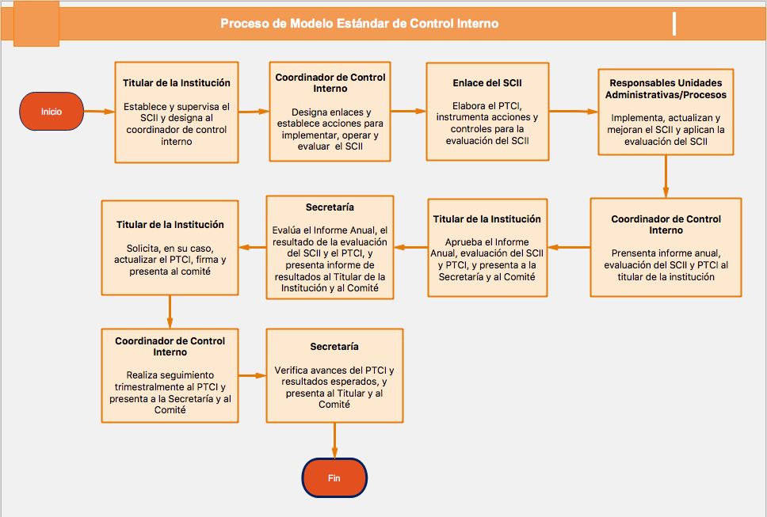**Descripción del proceso:**

Descripción de los pasos del proceso y/o procedimiento:

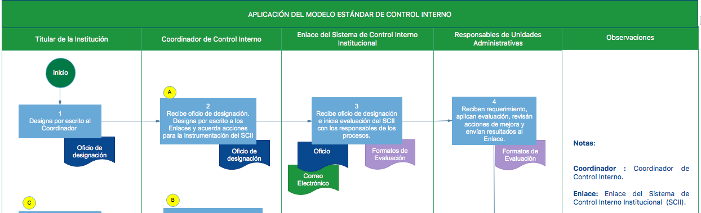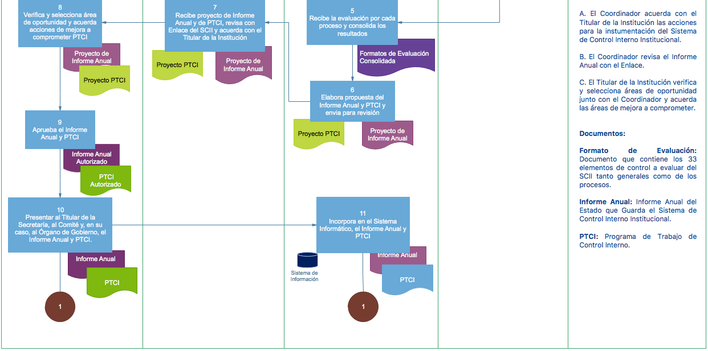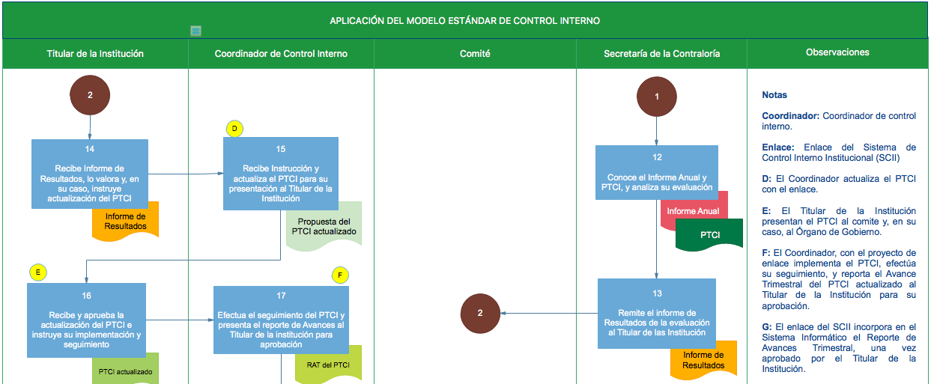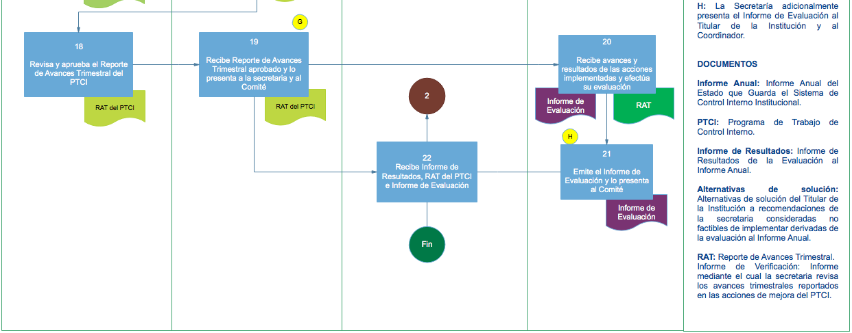

**Actividades secuenciales por responsable:**

| **No.** | **Responsable** | **Actividad** | **Método, herramienta** |
| --- | --- | --- | --- |
| 1 | Titular de la institución | Designa por escrito al Coordinador de Control Interno. | Oficio de designación |
| 2 | Coordinador de Control Interno | Recibe oficio de designación. Designa por escrito a los Enlaces de los procesos. Acuerda con el Titular de la institución las acciones para la implementación y operación del SCII, en términos de las Disposiciones establecidas; solicita al Enlace del SCII la aplicación de la evaluación del Sistema de Control Interno Institucional. | Oficio de designación / Reunión de Trabajo / Correo electrónico institucional |
| 3 | Enlace del  SClI | Recibe oficio de designación. Inicia el proceso de Evaluación, solicitando a los responsables de las unidades administrativas la realicen en sus procesos prioritarios. | Oficio de designación / Correo electrónico institucional / Evaluación del SCII |
| 4 | Responsables de las  Unidades Administrativas / Procesos | Reciben requerimiento para realizar la evaluación del SCII por procesos prioritarios, aplican evaluación, revisan propuestas de acciones de mejora y envían resultados al Enlace del SCII. | Evaluación por procesos prioritarios |
| 5 | Enlace del  SClI | Recibe evaluaciones y consolida por procesos prioritarios la información de dichas evaluaciones. | Evaluación consolidada de los procesos prioritarios |
| 6 | Enlace del  SClI | Elabora proyecto del Informe Anual y PTCI y envía al Coordinador de Control Interno para revisión. | Proyecto de Informe Anual y PTCI |
| 7 | Coordinador de Control Interno y Enlace del SClI | Recibe proyecto de Informe Anual y PTCI, revisa con el Enlace del SCII | Propuesta de Informe Anual y PTCI |
| 8 | Titular de la institución y DCIGP | Analizan y seleccionan áreas de oportunidad detectadas y acuerdan acciones de mejora a comprometer en el PTCI. | Propuesta de Informe Anual y PTCI |
| 9 | Titular de la institución | Aprueba el Informe Anual y PTCI. | Informe Anual y PTCI |
| 10 | Titular de la institución | Presenta al Titular de la Secretaría, al Comité, con atención a la DCIGP, el Informe Anual y PTCI. | Informe Anual, y PTCI |
| 11 | Enlace del  SClI | Incorpora en el Sistema Informático el Informe Anual y PTCI. | Sistema Informático |
| 12 | Titular de la Secretaria | Conoce el Informe Anual y PTCI, y realiza su evaluación. | Informe Anual, y PTCI e Informe de Resultados |
| 13 | Titular de la Secretaria | Remite el Informe de Resultados al Titular de la institución y al Comité. | Oficio con Informe de Resultados |
| 14 | Titular de la institución | Recibe Informe de Resultados y opinión del Titular de la Secretaria, lo valora y, en su caso, instruye al Coordinador de Control Interno la actualización del PTCI. | Oficio con  Informe de Resultados |
| 15 | Coordinador de Control Interno | Recibe instrucción de actualizar el PTCI y presenta la actualización para firma del Titular de la institución. | Propuesta PTCI Actualizado |
| 16 | Titular de la institución | Recibe PTCI actualizado para su firma e instruye al Coordinador su implementación y seguimiento. | PTCI Actualizado |
| 17 | Coordinador de Control Interno y Enlace del SClI | Realiza el seguimiento e informa trimestralmente al Titular de la institución por medio del Reporte de Avances Trimestral del PTCI para su aprobación. | Reporte de Avances Trimestral del PTCI |
| 18 | Titular de la institución | Revisa y aprueba el Reporte de Avances Trimestral del PTCI. | Reporte de Avances Trimestral del PTCI |
| 19 | Coordinador de Control Interno | Recibe y firma el Reporte de Avances Trimestral del PTCI y lo presenta al DCIGP y al Comité. | Reporte de Avances Trimestral del PTCI |
| 20 | Secretario | Recibe Reporte de Avances Trimestral del PTCI, y resultados de las acciones comprometidas y efectúa su evaluación. | Informe de evaluación de la Secretaría al Reporte de Avances Trimestral |
| 21 | Secretario | Emite el Informe de Evaluación al Reporte de Avances Trimestral y lo presenta al Titular  de la institución, al Coordinador de Control Interno y al Comité. | Informe de Evaluación |
| 22 | Comité | Recibe Informe de Resultados, Reporte de Avances Trimestral del PTCI e Informe  de Evaluación. | Informe de Resultados / Reporte de Avances Trimestral / Informe de Evaluación |

**Documentación Soporte del Proceso / Procedimiento:**

* Informe Anual (Informe Anual del Estado que Guarda el Sistema de Control Interno Institucional   
  y PTCI).
* Informe de Resultados (Informe de la Evaluación del Órgano Fiscalizador al Informe Anual y PTCI).
* Reporte de Avances Trimestral del PTCI.
* Informe de Evaluación (Informe de Evaluación del Titular del Órgano Fiscalizador al Reporte de Avances Trimestral del PTCI).

**II. Administración de Riesgos Institucionales**

**Objetivo.** Establecer las etapas de la metodología de administración de riesgos que observarán las instituciones para identificar, evaluar, jerarquizar, controlar y dar seguimiento a sus riesgos, a efecto de asegurar en forma razonable el logro de sus metas y objetivos institucionales.

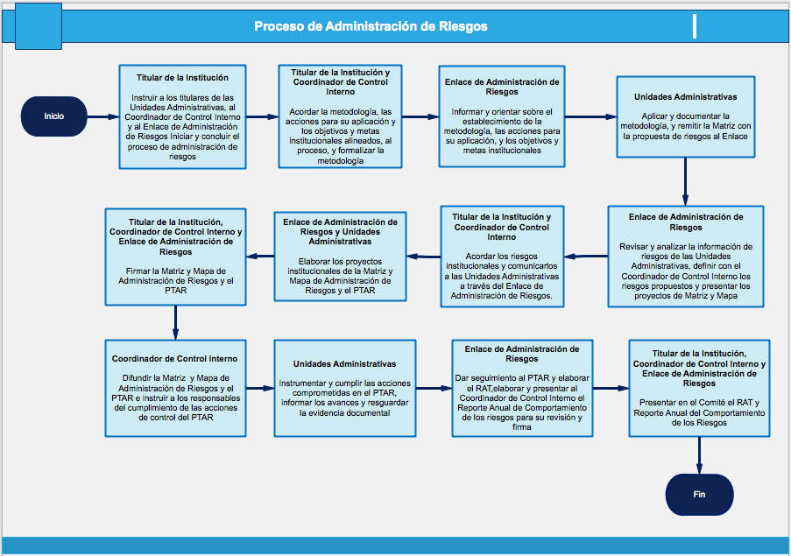**Descripción del Proceso:**



**Actividades secuenciales por responsable**

| **No.** | **Responsable** | **Actividad** | **Método, Herramienta** |
| --- | --- | --- | --- |
| 1 | Titular de la institución | Instruye a las Unidades Administrativas, al Coordinador de Control Interno y al Enlace de Administración de Riesgos iniciar el proceso  de administración de riesgos. | Oficio/ Correo electrónico |
| 2 | Coordinador de Control Interno | Acuerda con el Titular de la institución la metodología de administración de riesgos, las acciones para su aplicación y los objetivos y metas institucionales a los que se alinea el proceso y riesgos, y los comunica a las unidades administrativas por conducto del Enlace de Administración de Riesgos. | Oficio de formalización/ Correo electrónico |
| 3 | Enlace de Administración de Riesgos | Informa y orienta a las Unidades Administrativas sobre el establecimiento de la metodología de administración de riesgos, las acciones para su aplicación, y los objetivos y metas institucionales, para que documenten su propuesta de riesgos en la Matriz de Administración de Riesgos. | Oficio/ Correo electrónico/ Reunión  Formato de Matriz de Administración de Riesgos |
| 4 | Unidades Administrativas | Documenta las propuestas de riesgos en la Matriz de Administración de Riesgos, en función de las etapas mínimas establecidas. | Proyecto de Matriz de Administración de Riesgos |
| 5 | Enlace de Administración de Riesgos | Revisa y analiza la información proporcionada por las Unidades Administrativas en forma integral, define con el Coordinador de Control Interno la propuesta de riesgos institucionales, elabora y presenta al mismo los proyectos de Matriz de Administración de Riesgos y Mapa de Riesgos Institucionales. | Proyectos de Mapa y Matriz de Administración de Riesgos |
| 6 | Coordinador de Control Interno | Revisa los proyectos de Matriz de Administración de Riesgos y Mapa de Riesgos Institucionales. | Proyectos de Mapa y Matriz de Administración de Riesgos |
| 7 | Coordinador de Control Interno | Acuerda con el Titular de la institución los riesgos institucionales y los comunica a las unidades administrativas por conducto del Enlace de Administración de Riesgos. | Proyectos de Mapa y Matriz de Administración de Riesgos |
| 8 | Enlace de Administración de Riesgos | Elabora y presenta al Coordinador de Control Interno el proyecto del PTAR Institucional. | Proyecto del PTAR |
| 9 | Coordinador de Control Interno | Revisa el proyecto del PTAR institucional, conjuntamente con el Enlace de Administración de Riesgos. | Proyecto del PTAR |
| 10 | Coordinador de Control Interno | Presenta anualmente para autorización del Titular de la institución la Matriz de Administración de Riesgos, el Mapa de Riesgos y el PTAR, y firma de forma conjunta con el Enlace de Administración de Riesgos. | Matriz de Administración de Riesgos, Mapa de Riesgos y PTAR |
| 11 | Coordinador de Control Interno | Difunde la Matriz de Administración de Riesgos, el Mapa de Riesgos y el PTAR, e instruye la implementación del PTAR a los responsables de las acciones de control comprometidas y al Enlace de Administración de Riesgos. | Matriz de Administración de Riesgos, Mapa de Riesgos y PTAR |
| 12 | Unidades Administrativas | Instrumentan y cumplen las acciones de control del PTAR, e informan avances trimestrales y resguardan la evidencia documental. | Mapa y Matriz de Administración de Riesgos, PTAR, Reporte de Avances Trimestral del PTAR y Evidencia documental |
| 13 | Enlace de Administración de Riesgos | Realiza conjuntamente con el Coordinador de Control Interno el seguimiento permanente al PTAR, elabora y presenta al Coordinador de Control Interno el proyecto del Reporte de Avances Trimestral del PTAR con la información proporcionada por las Unidades Administrativas y el Reporte Anual de Comportamiento de Riesgos. | Proyecto del Reporte de Avances Trimestral del PTAR y del Reporte Anual de Comportamiento de Riesgos |
| 14 | Coordinador de Control Interno | Revisa el proyecto del Reporte de Avances Trimestral del PTAR y del Reporte Anual de Comportamiento de Riesgos, los firma conjuntamente con el Enlace de Administración de Riesgos y los presenta para autorización y firma del Titular de la institución. | Reporte de Avances Trimestral del PTAR Reporte Anual de Comportamiento de los Riesgos |
| 15 | Enlace de Administración de Riesgos | Incorpora en el Sistema Informático Mapa y Matriz de Administración de Riesgos, PTAR, Reporte de Avances Trimestral del PTAR  y Reporte Anual de Comportamiento de los Riesgos; resguardando los documentos firmados y sus respectivas actualizaciones. | Mapa y Matriz de Administración de Riesgos, PTAR, Reporte de Avances Trimestral del PTAR y Reporte Anual de Comportamiento de los Riesgos |
| 16 | Coordinador de Control Interno | Presenta en la primera sesión del Comité, el Mapa y Matriz de Administración de Riesgos, PTAR y el Reporte Anual de Comportamiento de los Riesgos, y sus actualizaciones en las sesiones subsecuentes; y el Reporte de Avances Trimestral del PTAR, en las sesiones del Comité, según corresponda. | Mapa y Matriz de Administración de Riesgos y PTAR. Reporte de Avances Trimestral del PTAR y Reporte Anual de Comportamiento de los Riesgos |
| 17 | Coordinador de Control Interno | Comunica al Enlace de Administración de Riesgos los riesgos adicionales o cualquier actualización a la Matriz de Administración de Riesgos, el Mapa de Riesgos y el PTAR determinados por los servidores públicos, el Comité, según corresponda. | Oficio/ Correo electrónico Mapa y Matriz de Administración de Riesgos y PTAR actualizados |
| 18 | Enlace de Administración de Riesgos | Agrega a la Matriz de Administración de Riesgos, al Mapa de Riesgos y al PTAR, los riesgos adicionales o alguna actualización, identificada por servidores públicos, el Comité, según corresponda. | Mapa y Matriz de Administración de Riesgos y PTAR |

**Documentación Soporte del Proceso /Procedimiento:**

* Formato de Matriz de Administración de Riesgos Institucional (Matriz).
* Mapa de Administración de Riesgos Institucional (Mapa).
* Programa de Trabajo de Administración de Riesgos (PTAR).
* Reporte de Avances Trimestral del PTAR (RAT).
* Reporte Anual de Comportamiento de los Riesgos (RAC).

**III. Funcionamiento del Comité de Control Interno.**

**Objetivo.** Constituir un órgano colegiado al interior de las instituciones de la Administración Pública Estatal, en apoyo a los Titulares de las mismas, que contribuya al cumplimiento de los objetivos y metas institucionales, a impulsar el establecimiento y actualización del Sistema de Control Interno, y al análisis y seguimiento de la detección y administración de riesgos.

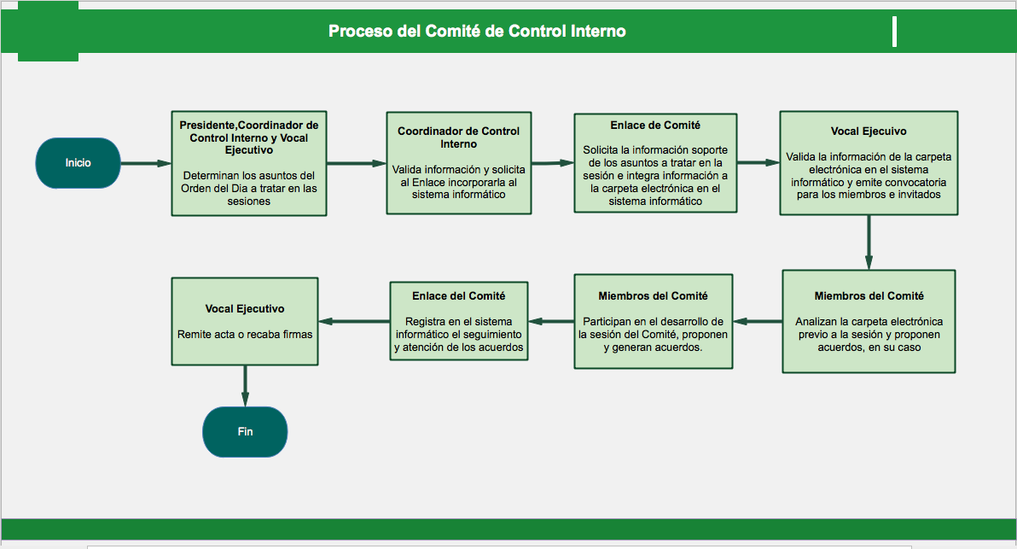**Descripción del proceso:**



**Actividades secuenciales por responsable:**

| **No.** | **Responsable** | **Actividad** | **Método, Herramienta** |
| --- | --- | --- | --- |
| 1 | Presidente del Comité, Coordinador de Control Interno y Vocal Ejecutivo | Determinan los asuntos a tratar en la sesión del Comité que corresponda, a partir de lo establecido en la Orden del Día. | Orden del Día |
| 2 | Coordinador de Control Interno | Solicita al Enlace del Comité la integración de la información soporte de los asuntos a tratar en la sesión del Comité. | Orden del Día |
| 3 | Enlace del Comité | Solicita a las unidades administrativas responsables la información para integrar la carpeta electrónica. | Oficio/Correo electrónico  Información |
| 4 | Coordinador de Control Interno | Revisa y valida la información remitida por las áreas, 10 días hábiles previos a la sesión e instruye al Enlace del Comité la conformación de la carpeta electrónica en el Sistema Informático. | Oficio/Correo electrónico |
| 5 | Enlace del Comité | Integra y captura la información en la carpeta electrónica del Sistema Informático con cinco días hábiles de anticipación a la celebración de la sesión del Comité. | Sistema Informático. |
| 6 | Vocal Ejecutivo | Valida y verifica en el Sistema Informático la integración de la información en la carpeta electrónica y notifica con cinco días de anticipación a la fecha de la convocatoria de la sesión a los miembros e invitados del Comité. | Carpeta electrónica Convocatoria (Oficio/Correo electrónico) |
| 7 | Miembros del Comité e invitados | Analizan la carpeta electrónica a más tardar 24 horas previo a la sesión, presentar riesgos de atención inmediata y/o de corrupción a través de la cédula de problemáticas o situaciones críticas, proponer acuerdos sobre los temas a tratar en la sesión, y aprueban acuerdos en sesión ordinaria y/o extraordinaria. | Sistema Informático. |
| 8 | Miembros del Comité e invitados | Participan en la sesión para el desahogo de los asuntos específicos de la Orden del Día, proponen y aprueban acuerdos, y las demás necesarias para el logro de los objetivos del Comité. | Reunión presencial o videoconferencia |
| 9 | Vocal Ejecutivo | Elabora los acuerdos para los responsables de su atención, así como el Acta del Comité para su revisión o aceptación a efecto de elaborar el acta definitiva. | Grabación audio y/o video de la sesión / proyecto de Acta. |
| 10 | Vocal Ejecutivo | Formaliza el Acta de la sesión recabando las firmas de los miembros del Comité e invitados, e incorpora al Sistema Informático. | Acta firmada de la sesión. |

**ARTÍCULO CUARTO.** La interpretación para efectos administrativos del presente Acuerdo, así como, la resolución de los casos no previstos en el mismo, corresponderá a la Dirección de Control Interno de la Gestión Pública de la Secretaría de la Contraloría y Transparencia Gubernamental.

**ARTÍCULO QUINTO.** Las Disposiciones en Materia de Control Interno y los procedimientos contenidos en el Manual Administrativo a que se refiere el presente Acuerdo deberán revisarse, cuando menos una vez al año por la Dirección de Control Interno de la Gestión Pública, para efectos de su actualización de resultar procedente.

**ARTÍCULO SEXTO.** La Secretaría de la Contraloría y Transparencia Gubernamental, vigilará el cumplimiento de lo dispuesto en el presente Acuerdo y otorgarán la asesoría y apoyo que corresponda a los Titulares y demás servidores públicos de la institución para mantener un SCII en operación, actualizado y en un proceso de mejora continua.

**TRANSITORIOS**

**PRIMERO.** El presente Acuerdo Estatal entrará en vigor al día siguiente de su publicación en el Periódico Oficial del Estado de Oaxaca.

**SEGUNDO.** Subsistirán los COCOI instalados con anterioridad a la vigencia del presente Acuerdo, sin embargo, tendrán que adecuar su integración y demás requisitos dentro de treinta días hábiles a su entrada en vigor.

**TERCERO.** Los acuerdos del Comité de Control Interno que a la fecha de entrada en vigor de este ordenamiento se encuentren pendientes, se les dará seguimiento para su atención de conformidad con lo establecido en este ordenamiento.

**CUARTO.** La Dirección de Control Interno de la Gestión Pública pondrá a disposición de las instituciones mencionadas las nuevas herramientas informáticas que se desarrollen para sistematizar el registro, seguimiento, control y reporte de información de los procesos de Modelo Estándar de Control Interno, de Administración de Riesgos y del Comité.

**QUINTO.** El cumplimiento a lo establecido en el presente Acuerdo se realizará con los recursos humanos, materiales y presupuestarios que tengan asignados las dependencias y entidades de la APE, por lo que no implicará la creación de estructuras ni la asignación de recursos adicionales.

**SEXTO.** Se derogan todas las disposiciones de igual o menor jerarquía que se oponga al presente Acuerdo, aun cuando no estén expresamente derogadas.

Dado en Tlalixtac de Cabrera, Oaxaca, a los dieciséis días del mes de mayo del año dos mil diecinueve.

**SUFRAGIO EFECTIVO. NO REELECCIÓN.**

**“EL RESPECTO AL DERECHO AJENO ES LA PAZ”.**

**EL SECRETARIO DE LA CONTRALORÍA Y TRANSPARENCIA GUBERNAMENTAL**

**MAESTRO JOSÉ ÁNGEL DÍAZ NAVARRO.**